作業1
課號: CO6041
課名: 數位影像處理
教師:唐之瑋
學號末三碼:027
姓名: 劉成震

一、實驗步驟說明
1.讀取封包檔案、圖片資料
2.對圖片資料做處理(Power-law Transfrom)
3.對檔案寫入封包、圖片資料
4.分析直方圖

二、學習目的
1.了解BMP檔案格式
2.分配記憶體
3.實現理論

三、實驗步驟流程圖
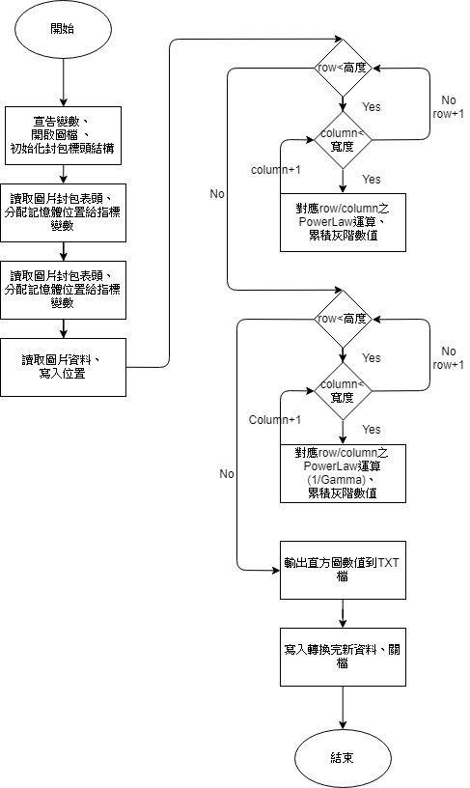

四、實驗結果

1.原圖片直方圖
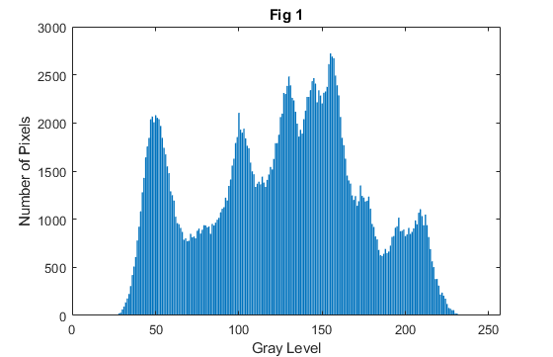

2.C=1、 γ=0.5圖片\直方圖
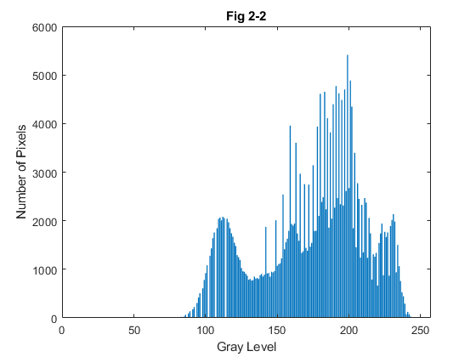

3. C=1、 γ=2圖片\直方圖
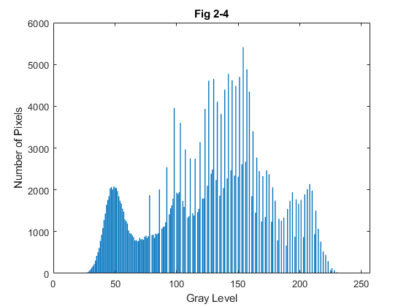

4. C=1、 γ=4圖片\直方圖
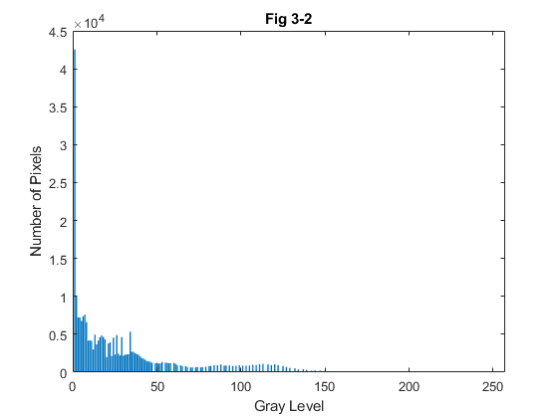

4. C=1、 γ=0.25圖片\直方圖
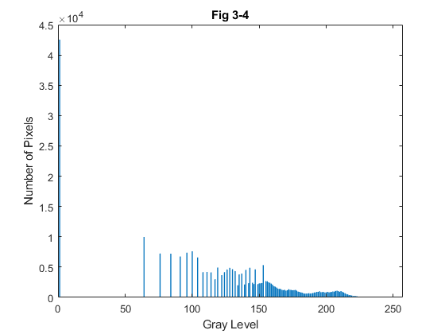
五、分析
灰階數值正規化後落在0~1之間，
γ>1，灰階越高轉換後的數值越小，圖片亮度降低，直方圖左移
γ<1，灰階越低轉換後的數值越大，圖片亮度增高，直方圖右移
符合Power-Law圖片之趨勢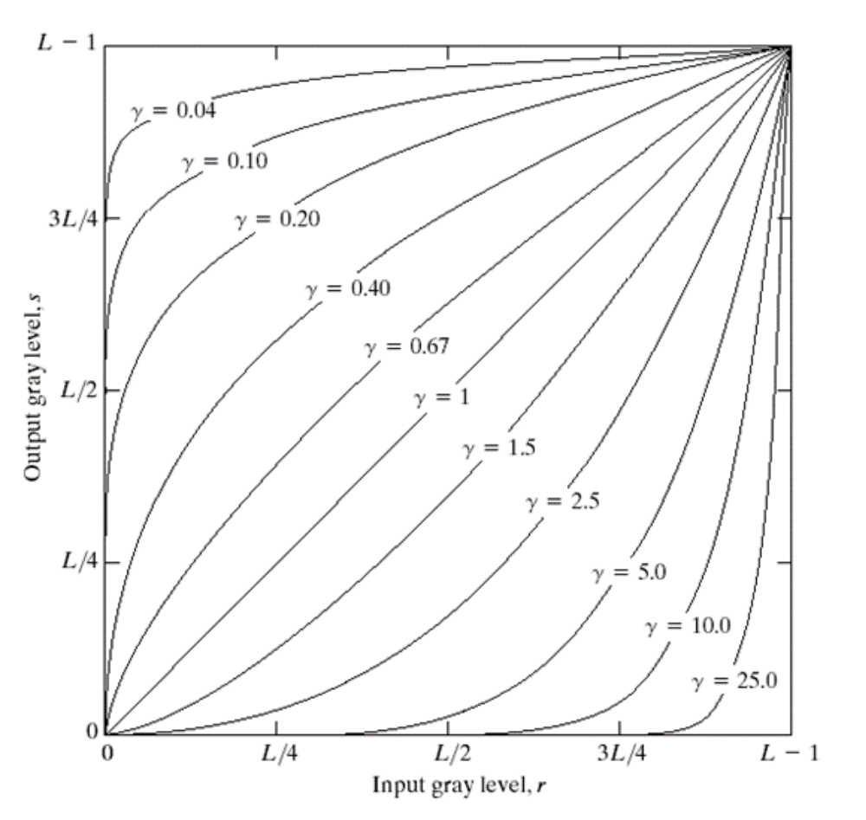
六、Reference
1. Image Enhancement in the Spatial Domain
2. BMP file format wiki-pedia

